1. Произнести/записать названия 10 овощей
2. Что значат следующие высказывания? В каких ситуациях их говорят?

Аппетит приходит во время еды.  
Без труда не выловишь и рыбку из пруда.  
Бесплатный сыр бывает только в мышеловке.  
Большому кораблю – большое плавание.  
В тихом омуте черти водятся.  
В чужой монастырь со своим уставом не ходят.  
В чужом глазу соринку видим, а в своём бревна не замечаем.  
Капля камень точит.  
Волков бояться – в лес не ходить.

1. Дополните предложения

Над городом низко повисли снеговые……………… Вечером началась…………..… Снег повалил большими………….... Холодный ветер выл как……..………дикий……………… На конце пустынной и глухой……………… вдруг показалась какая-то девочка. Она медленно и с…………..….пробиралась по………………… Она была худа и бедно………………… Она подвигалась медленно вперед, валенки хлябали и……………….ей идти. На ней было плохое с узкими рукавами, а на плечах………………… Вдруг девочка……………….и, наклонившись, начала что-то……………….. у себя под ногами. Наконец она стала на ……………. и своими посиневшими от…….……ручонками стала …………………. по сугробу.

Срисовать фигуру

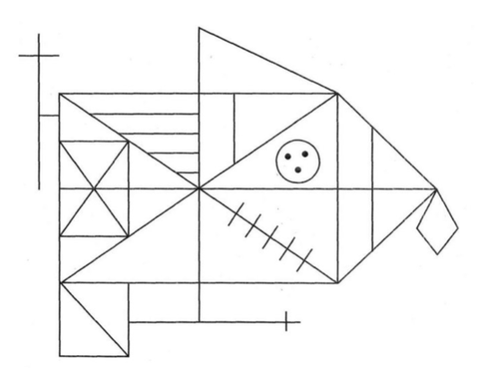

Назвать предметы, изображенные на рисунках.

